Инструкция к расчету 61 (dcch61 версия 1.7)

Введение

В данной инструкции описывается интерфейс программы «Доп. расчет 61» и описываются ключевые моменты использования данного ПО.
Программа предназначена для анализа хроматограмм полученных при помощи ПО Хромос. При анализе хроматограмм происходит определение состава СУГ (сжиженных углеводородных газов) и концентрации компонентов по ГОСТ Р 54484-2011, ГОСТ 33012-2014 или ГОСТ 10679-76 (на выбор) . На основе полученных концентраций и составе рассчитывается давление и плотность СУГ по ГОСТ 28656-90, по СТБ EN 589-2014 рассчитывается октановое число.
Для начала работы необходимо ознакомится со следующими документами:
- ГОСТ Р 54484-2011, ГОСТ 33012-2014, ГОСТ 10679-76
- ГОСТ 28656-90
- СТБ EN 589-2014
Установка

После запуска установочного файла достаточно следовать инструкциям мастера установки. Вид установочного окна приведен на рисунке 1. По окончанию установки на рабочем столе появится ярлык программы: «Доп Расчет61».
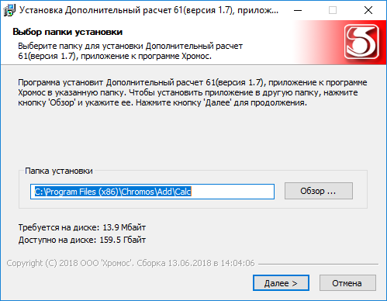
Рис 1.

Установочный файл можно скачать по адресу указанному в конце инструкции.

Интерфейс программы

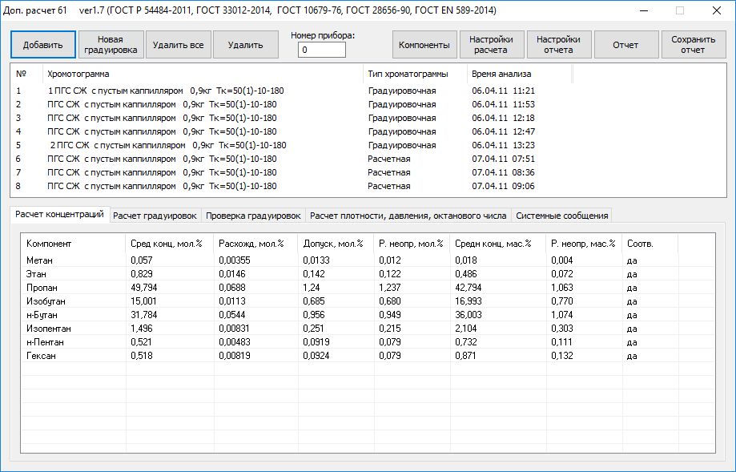
Рис 2.

Открытие и удаление хроматограмм

Для добавления файлов хроматограмм используются 2 кнопки (рис 2) «Добавить» и «Новая градуировка». С помощью кнопки «Добавить» файлы открываются для расчетов, а кнопка «Новая градуировка» добавляет хроматограммы для проверки градуировок (см. ГОСТ Р 54484-2011).
При нажатии этих кнопок вызывается окно открытия хроматограмм (рис 3). Для работы нужны 2 типа хроматограмм: «Градуировочные» и «Анализы». Используя кнопку клавиатуры «ctrl» или «schift» можно выбрать несколько файлов одновременно, после выбора нужных хроматограмм нажать кнопку открыть.

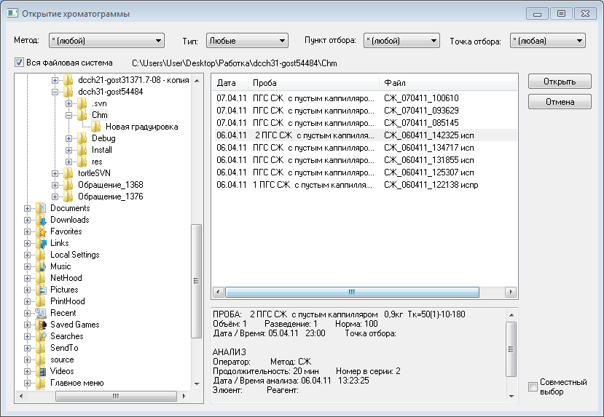
Рис 3.

Выбранные хроматограммы отобразятся в основном окне (Рис 2). Если выбраны подходящие хроматограммы, то сразу будет проведен полный расчет в противном случаи откроется окно предупреждения либо во вкладке «Системные сообщения» появятся сообщения об ошибках или предупреждения. Для расчета достаточно добавить, в зависимости от выбранного метода, 1 хроматограмму типа «Градуировочная» и 1 хроматограмму типа «Анализ», но для соответствия ГОСТ Р 54484-2011 необходимо добавить не менее 3 хроматограмм градуировочного типа (ГОСТ Р 54484-2011 пункт 9.5.3).
Для удаления хроматограмм из списка открытых файлов есть 2 кнопки «Удалить все» и «Удалить» (рис 2). Так же кнопка клавиатуры "Delete". При нажатии кнопки «Удалить все» будет полностью очищен список файлов и очистятся все результаты расчетов. При нажатии кнопки «Удалить» будут удалены выбранные хроматограммы и произойдет пересчет всех результатов.
Кнопки удаления НЕ удаляют файлы с диска, происходит только их исключение из анализа (из программы)!!!

Настройка программы

При открытии могут появиться окна с предупреждениями (рис 4) . Данные предупреждения говорят о том, что вещество-стандарт либо не задано, либо отсутствует в выбранных хроматограммах. Вещество-стандарт (далее стандарт) – это компонент относительно которого будут происходить расчеты градуировочных коэффициентов (см. ГОСТ Р 54484-2011, пункт 9.5.2). Вещество-стандарт необходимо только для ГОСТ Р 54484-2011.
Для задания стандарта необходимо нажать кнопку «Настройки расчета», откроется окно «Настройки расчета» (рис 5). В поле «Стандарт», если оно доступно, выберите вещество из предложенного списка и нажмите «ОК», после чего произойдет пересчет результатов, если выбрано подходящее вещество. В этом окне так же можно задать метод расчета, тип детектора, если это требует один из методов и способ округления значений концентраций. В текущей версии (версия 1.7) не реализован метод А по ГОСТ 33012-2014, потому переключатель данного метода недоступен.
Данные настройки сохраняются и не требуют постоянных изменений.
Сбросить настройки можно путем переустановки программы.
Для настройки программы так же существует окно «Компоненты» вызываемое нажатием кнопки «Компоненты» (рис.2). В данном окне можно задать альтернативные имена компонентов и соответствующие коэффициенты чувствительности. Для редактирования альтернативного имени или коэффициента чувствительности компонента необходимо два раза кликнуть мышкой в необходимом поле напротив нужного компонента и вписать нужное значение. Если в поле коэффициента чувствительности стоит прочерк, значит в выбранном ГОСТе компонент не был указан явным образом. Компоненты с прочерком вместо коэффициента чувствительности будут пропущены при расчетах, если же компонент необходимо учесть, то нужно вместо прочерка вписать соответствующий коэффициент.
Коэффициенты чувствительности в зависимости от метода разные!
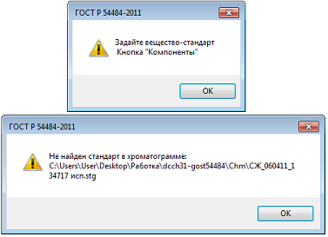
Рис 4.
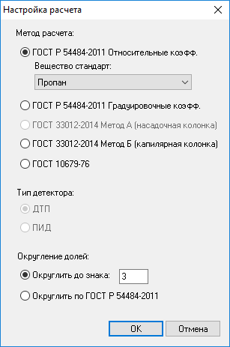
Рис 5.

Формирование отчета
Перед формированием отчета необходимо задать настройки отчета, данные настройки задаются в окне вызываемом кнопкой «Настройки отчета» (рис. 7). Настройки заданные в этом окне сохраняются в реестр и не требуют постоянной перенастройки.
Получить результаты расчетов можно путем формирования отчета, для это есть 2 кнопки: «Отчет» и «Сохранить отчет». При нажатии кнопки «Отчет» формируется отчет и открывается в браузере. При нажатии кнопки «Сохранить отчет» формируется отчет и открывается окно для сохранения файла. Файл сохраняется в формате html и может быть открыт браузером.
По умолчанию имя файла имеет вид:
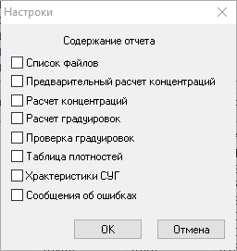
Рис 7.
Report61_1032018_114811.html

Где:
Report61 - отчет 61 (имя программы);
1032018 - 1.03.2018г;
114811 - 11:48 и 11сек;
.html - формат файла.

Установочный файл, тестовые хроматограммы и применяемые стандарты (ГОСТы) можно скачать по адресу:
http://kb.has.ru/ /soft:доп_расчёт_61

